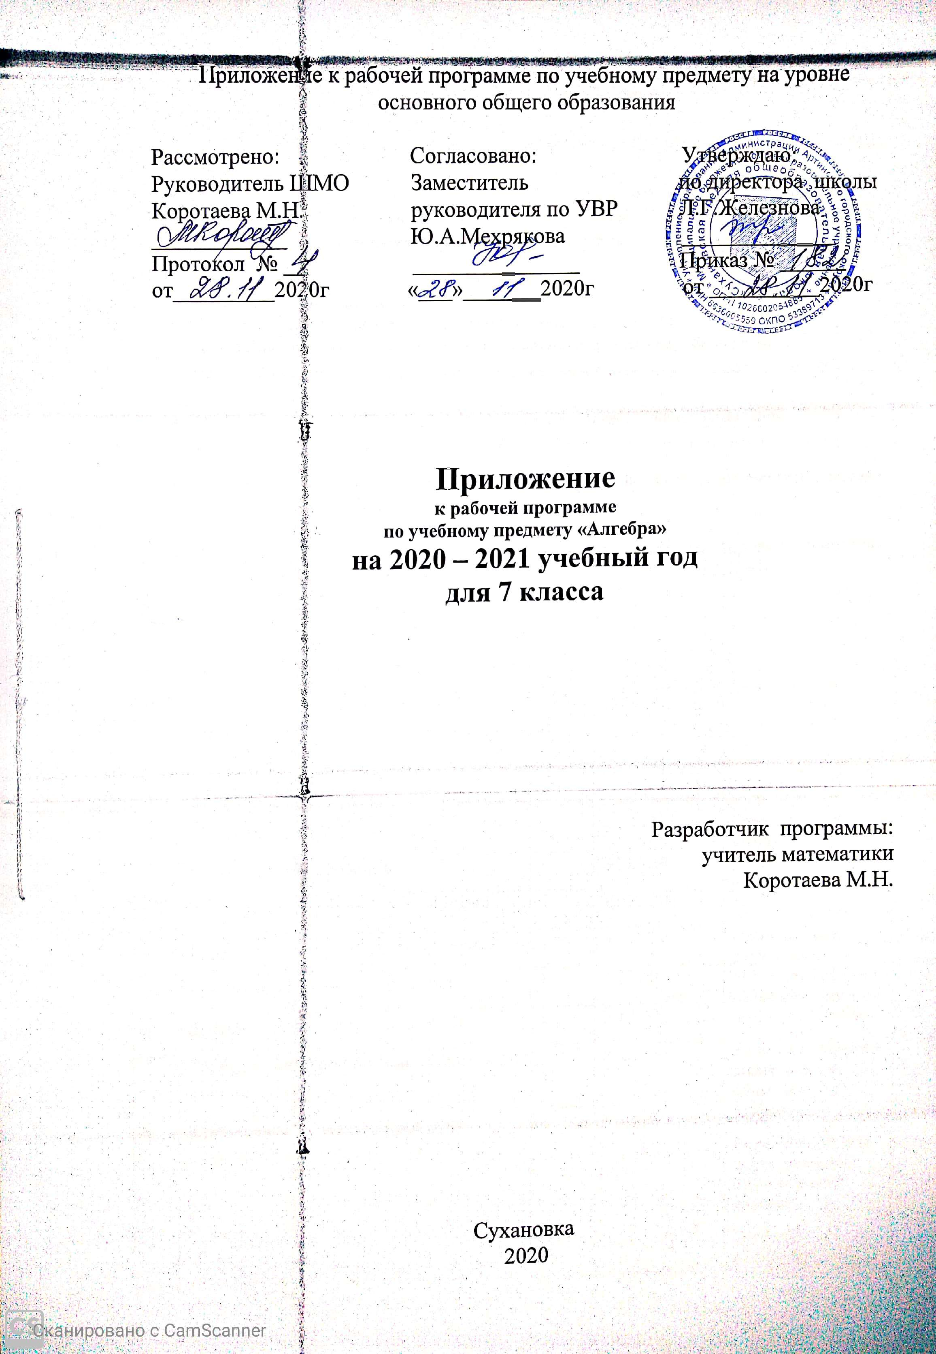

ПЛАНИРУЕМЫЕ РЕЗУЛЬТАТЫ ОБУЧЕНИЯ
По окончании изучения курса учащийся научится:
- Развитие представлений о числе и числовых системах от натуральных до действительных чисел.
- Овладение навыками письменных вычислений. Использовать свойства чисел и правила действий с рациональными числами при выполнении вычислений .
- Умение проводить логические обоснования, доказательства математических утверждений.
Учащийся получит возможность:
- Решать задачи на нахождение части числа и числа по его части
- Использовать свойства чисел и правила действий с рациональными числами при выполнении вычислений. Выполнять вычисления, в том числе с использованием приемов рациональных вычислений
- Решать простые и сложные задачи разных типов, а также задачи повышенной трудности
СОДЕРЖАНИЕ
- Одночлен. Многочлен. Сложение, вычитание и умножение многочленов. Деление одночлена и многочлена на одночлен
- Разложение многочленов на множители.
- Вынесение общего множителя за скобки. Способ группировки. Формулы сокращенного умножения: (a + b)(a - b) = a² – b², (a ± b)² = a² ± 2ab + b².

Календарно тематическое планирование
№ | Тема |  | Кол-во часов | Дата | Дифициты ,  проблемные поля
Глава III .Одночлены и многочлены
1 | Сложение многочленов |  | 1 | 23.11.20 | Совершенствовать навыки рациональных вычислений.  Решать простые и сложные задачи разных типов , на работу, на движение по течению реки и против, на покупки.  Выполнять действия с десятичными и обыкновенными дробями.  Выполнять действия с положительными и отрицательными числами.  Находить неизвестные компоненты уравнений
2 | Вычитание многочленов |  | 1 | 24.11.20
3 | Умножение многочлена на одночлен |  | 1 | 25.11.20
4 | Умножение многочлена на многочлен |  | 1 | 30.11.20
5 | Деление одночлена на одночлен |  | 1 | 1.12.20
6 | Деление многочлена на одночлен |  | 1 | 2.12.20
7 | Обобщающий урок по теме «Одночлены и многочлены» |  | 1 | 7.12.20
8 | Контрольная работа № 4 по теме «Одночлены и многочлены» |  | 1 | 8.12.20
 |  | Глава IV. Разложение многочленов на множители
9 | Вынесение общего множителя за скобки |  | 1 | 9.12.20 | Совершенствовать навыки рациональных вычислений.  Выполнять действия с десятичными и обыкновенными дробями, положительными и отрицательными числами.  Формировать функциональную грамотность через решение текстовых задач.
10 | Решение задач по теме «Вынесение общего множителя за скобки» |  | 1 | 14.12.20
11 | Способ группировки |  | 1 | 15.12.20
12 | Формула разности квадратов |  | 1 | 16.12.20
13 | Формула разности квадратов. Решение задач |  | 1 | 21.12.20
14 | Квадрат суммы. |  | 1 | 22.12.20
15 | Квадрат суммы. Решение задач. |  | 1 | 23.12.20

